PRESSEINFORMATION

01-EC350E-21

Mit dem neuen Bagger EC350E mischt Volvo CE jetzt auch in der 35-Tonnen-Klasse mit

Der neue Bagger erweitert die mittelschwere Baureihe von Volvo CE und sorgt für eine herausragende Vielseitigkeit, Effizienz und Produktivität.
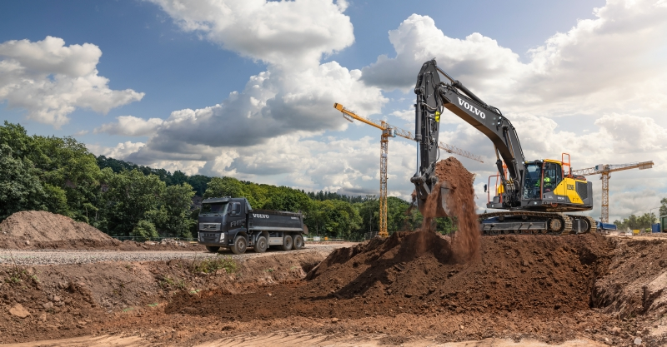

Der brandneue EC350E von Volvo Construction Equipment (Volvo CE) füllt die Lücke zwischen den Baureihen EC300E und EC380E und vervollständigt das nunmehr lückenlose Angebotsspektrum im mittelschweren Baggersegment. Die 35-Tonnen-Maschine ist die erste Wahl, wenn es um allgemeine Anwendungen geht. Beim Verladen auf einen Anhänger, bleibt die Gesamthöhe unter vier Metern, wodurch sich der Bagger ohne Demontage transportieren lässt und einen einfachen Umzug zum nächsten Einsatzort ermöglicht.

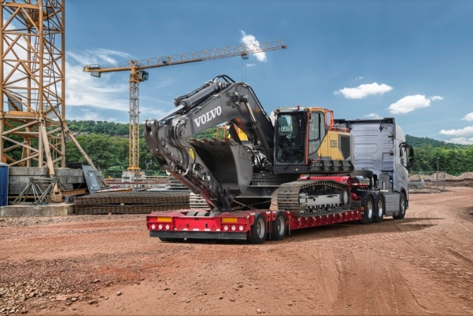

Die vielseitige Maschine ist nicht nur optimal dimensioniert, sondern sie lässt sich auch im Handumdrehen auf die verschiedensten Anwendungen anpassen. Je nach Aufgabe und Vorliebe kann der Bediener verschiedene Funktionen wählen. Dazu gehört die Ausleger-/Schwenk- und Ausleger-/Fahr-Priorität, die es ermöglicht, einer Funktion den Vorrang vor einer anderen zu geben. Die Absenkgeschwindigkeit des Auslegers kann ebenfalls eingestellt werden, was für zusätzliche Kontrolle bei Aufgaben sorgt, die besondere Präzision erfordern. Eine Reihe von perfekt aufeinander abgestimmten Volvo-Anbaugeräten gewährleistet, dass die Arbeit mit optimaler Produktivität, Effizienz und Leistung bewältigt werden kann.

Effizient und komfortabel
Lange Tage in der Kabine sind dank der Technologie zur Reduzierung der Auslegerschwingungen weniger anstrengend. Die Maschine gibt wesentlich weniger Erschütterungen an den Bediener weiter. Die Option ‚Comfort Drive Control‘ trägt zur Verringerung von Ermüdungserscheinungen bei, indem der Bediener die Maschine mit dem Proportionalschieber für den Zeigefinger am Joystick statt mit den Pedalen lenken kann. Anpassbare Einstellungen, durch die sich die bevorzugten Steuerungsmuster einfach über den Monitor auswählen lassen, und die neue „Long Push“-Funktion am Joystick, mit welcher der Bediener eine weitere Shortcut-Funktion einstellen kann, erleichtern das Arbeiten zusätzlich.

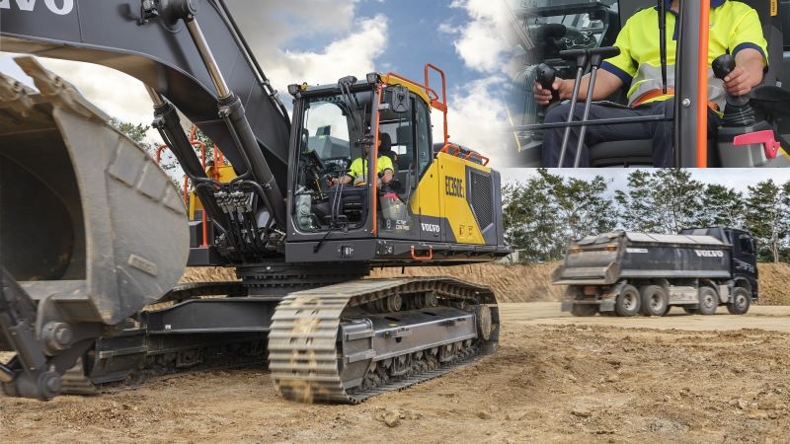

Der Bediener wird dabei vom optionalen Maschinensteuerungssystem Dig Assist unterstützt, das mit den Softwarepaketen 2D, In Field-Design, 3D sowie neuen Anwendungen für das integrierte Wiegen ausgestattet ist, die alle auf dem hochauflösenden 10-Zoll-Tablett des Volvo Co-Pilot in der Fahrerkabine angezeigt werden. Hinzu kommt die Volvo Active Control, die mit automatisierten Ausleger- und Löffelbewegungen für effizientere, präzisere und weniger aufwendige Aushubarbeiten sorgt und es ermöglicht, Arbeitsvorgänge um bis zu 45 Prozent schneller abzuschließen. Der Bediener kann zudem problemlos Schwenk-, Höhen- und Tiefenbegrenzungen einstellen, um den Kontakt mit seitlichen Hindernissen, Stromleitungen oder Decken sowie mit unterirdischen Elementen wie Rohren und Kabeln zu vermeiden.

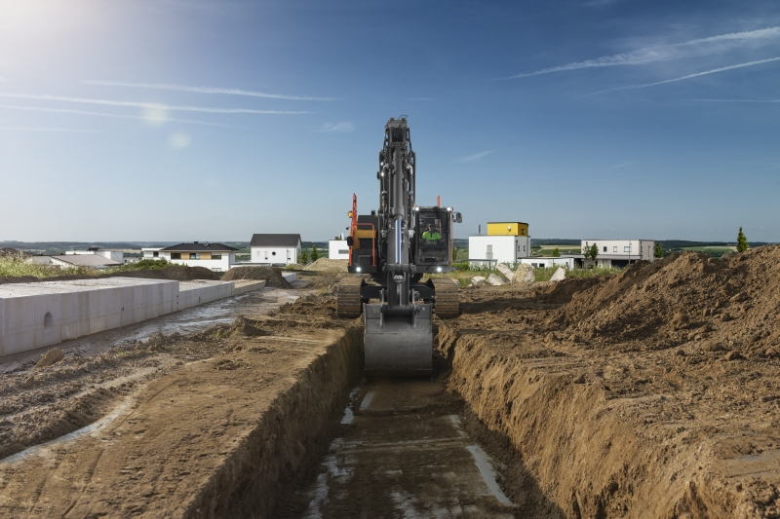

Sicherheit ist Trumpf
Bewährte Merkmale wie einfache Zugänge, verschraubte Anti-Rutsch-Platten, gut sichtbare Handläufe und die geräumige, ergonomische und geräuscharme Volvo-Komfortkabine stehen für ein Höchstmaß an Fahrerkomfort und Sicherheit. Dank des neuen Drei-Punkt-Zugangs auf der rechten Seite kann der Bediener sicher auf den Oberwagen gelangen. Eine bestmögliche Sicht ist das Herzstück der Sicherheit: Das niedrige Design des Aufbaus trägt dazu bei, dass der Bediener von seinem Sitz eine perfekte Sicht zur Seite und auf das Heck der Maschine hat. Darüber hinaus sorgen Rück- und Seitenkameras zusammen mit der 360-Grad-Option Volvo Smart View für noch bessere Sichtverhältnisse und somit für ein sichereres Arbeiten.

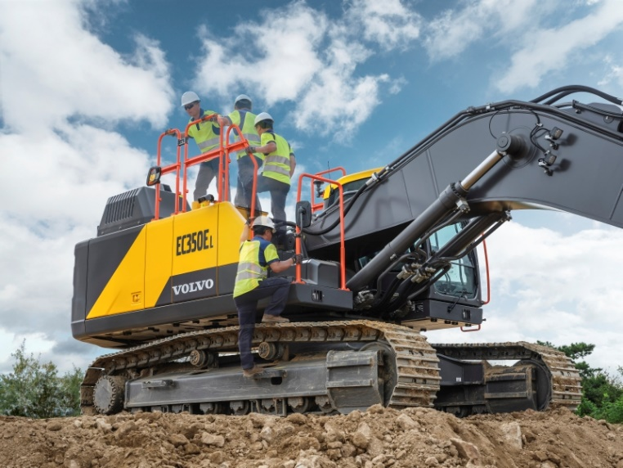

Geringe Betriebs- und Wartungskosten
Der EC350E bietet dank einer Kombination von Funktionen wie dem bewährten ECO-Modus, den wählbaren Betriebsarten und der intelligenten Elektrohydraulik die klassenbeste Kraftstoffeffizienz. Der D8M-Volvo-Motor mit einer Leistung von 220kW liefert ein beeindruckend hohes Drehmoment im niedrigen Drehzahlbereich und ist mit einer Leerlauf- und Abschaltautomatik ausgestattet, um unnötigen Kraftstoffverbrauch zu vermeiden.
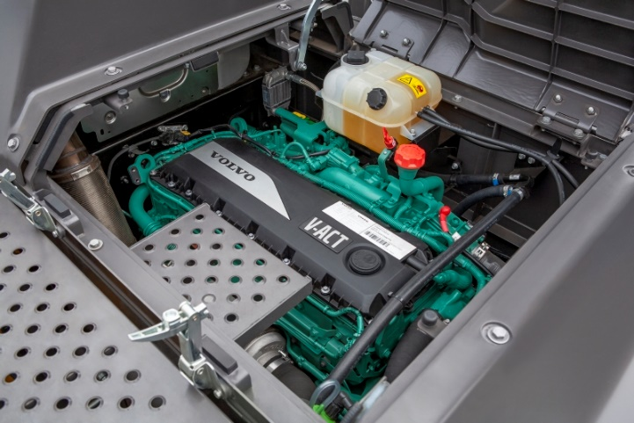

Dank des vollautomatischen Regenerierungsprozesses des Motors muss die Maschine nicht angehalten werden, um den Dieselpartikelfilter zu reinigen. Zusätzlich werden die hart arbeitenden (und heißen) Turbolader dank einer optionalen verzögerten Motorabschaltung bestmöglich gekühlt, was eine Überhitzung verhindert und die Langlebigkeit der Maschine weiter erhöht. Zur verbesserten Zuverlässigkeit der Maschine trägt auch das elektrohydraulische System bei, das mit weniger Schläuchen als üblich auskommt, was den Bedarf an hydraulischen Verschraubungen reduziert und somit auch die Wartungsanforderungen minimiert.

Die Wartungskosten werden durch die Motoröl- und Filterwechselintervalle von 1.000 Stunden sowie durch den ebenerdigen Zugang zu den gruppiert angeordneten Filtern weiter reduziert. Und wenn der Harnstoff nachgefüllt werden muss, sorgt der neue Spritzschutz für eine schnellere und einfachere Befüllung – bei gleichzeitiger Verringerung des Risikos des Verschüttens und der nachfolgenden Korrosion von darunter verbauten Komponenten.

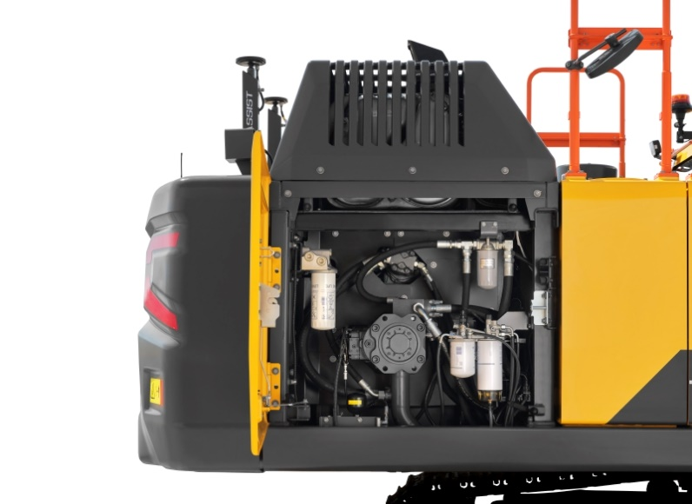

Länger und härter arbeiten
Das Portfolio der Uptime Services von Volvo CE ist der Schlüssel zur Gewährleistung einer langfristig hohen Maschinenleistung. Ölanalyse, Pflegeinspektion und Fahrwerksinspektion tragen dazu bei, die Maschine in einem Top-Zustand zu halten. Anhand von einfach zu lesenden Berichten – unterstützt durch das Telematiksystem CareTrack – lassen sich Produktivität, Kraftstoffeffizienz und Maschinenzustand bestmöglich verfolgen. Noch einfacher ist die Überwachung der Maschine durch ein Volvo Uptime Center, dass die Kunden benachrichtigt, sobald vorbeugende Wartungsmaßnahmen erforderlich sind. Dieser Service nennt sich Volvo Active Care.

Durch die Kombination aus Vielseitigkeit und Effizienz, gepaart mit einfacher Bedienung und Wartung, trägt der neue EC350E maßgeblich dazu bei, dass die Kunden bei der Bewältigung ihrer Bauprojekte die maximale Rentabilität erzielen.

Technische Daten:
Betriebsgewicht | kg | 34.690 - 40.600
Bruttoleistung | kW | 220
…bei Motordrehzahl | U/min | 1.600
Fassungsvermögen Löffel | m3 | 0,87 - 2,33
Tragfähigkeit, entlang Unterwagen | kg | 13.470
…bei Reichweite / Höhe | m | 6,0 / 1,5
Max. Grabradius | mm | 11.123
Max. Grabtiefe | mm | 7.490
Ausreißkraft, SAE J1179 (Normal) | kN | 177
Ausreißkraft, SAE J1179 (Kraftverstärkung) | kN | 192
Reißkraft, SAE J1179 (Normal) | kN | 201
Reißkraft, SAE J1179 (Kraftverstärkung) | kN | 219
Gesamtbreite | mm | 3.190
Heckschwenkradius | mm | 3.600
Basierend auf Maschinenkonfiguration: EC350E L; Ausleger 6,45 m; Stiel 3,2 m

Januar 2021
Für weitere Informationen wenden Sie sich bitte an:

Sandra Jansen
Marketing & Communications Manager
Volvo Construction Equipment Germany GmbH
Oskar-Messter-Str. 20
D-85737 Ismaning, Deutschland
Tel: +49 89 800 74 – 460
E-Mail: sandra.jansen@volvo.com

Nachweis: Volvo Construction Equipment Germany GmbH. 85737 Ismaning. (Veröffentlichung kostenfrei – Beleg erbeten)

